实验报告

实验名称： | LAB3 | 日期： | 2024 年 12 月 15 日

班级： |  | 学号： |  | 姓名：

一、 实验概述：
本次实验用到了目标程序 bufbomb，在其 getbuf（getbufn）函数中调用了不安全的 gets 函数，使得输入的字符串过长时会造成缓冲区溢出，我们需要利用这种现象来设计字符串，刻意造成缓冲区溢出来破坏目标程序的栈帧结构，进而执行一些原来程序中没有的行为。本次实验一共分为五关，难度递增。

二、 实验分析：
与 lab2 类似，拿到实验包后首先需要对 bufbomb 进行反汇编。接下开我们开始对题目进行具体分析：

smoke:
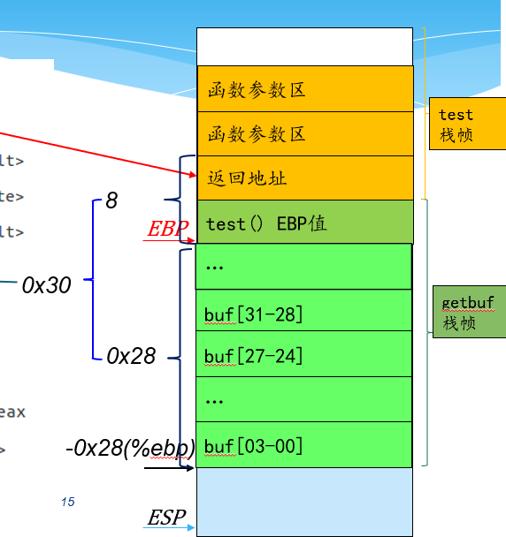
第一关要求让目标程序调用 smoke 函数，所以只要攻击字符串把 smoke 函数的地址写入原来的返回地址的位置，当从 getbuf 函数返回时就会调用 smoke 函数。所以答案很简单，如下图所示：
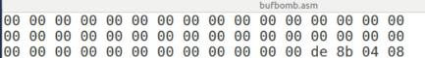

fizz:
第二关要求使 bufbomb 调用 fizz 函数，并将 Cookie 的值作为参数递给 fizz 函数。道理和 第一关类似，返回地址需要处理为 fizz 函数 的地址，但是还需要传一个参数。刚开始我想直接把 cookie 值放到返回地址后面，后来发现出现了错误，后来想到 0x8(%ebp)才是第一个参
数的位置，所以先要把 fizz 的返回地址覆盖掉，最后的答案如下：
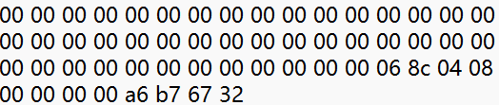

bang:
第三关要求构造攻击字符串，使目标程序调用 bang 函数，并将全局变量修改为 cookie
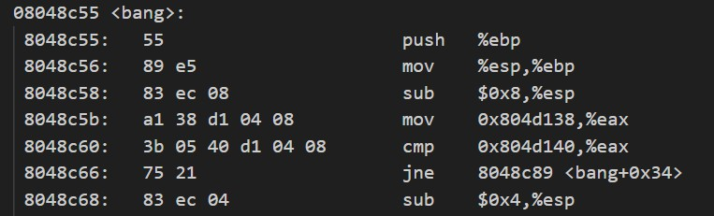
值。要解决这个问题我们首先得知道 0x804d138 和 0x804d140 谁是全局变量。
可以看到函数中将 0x804d138 送 eax 之后与 0x804d140 进行了比较，所以也就估计 0x804d138 是全局变量，当然我们需要用 gdb 查看两个地址的值才能准确知道，查看的结果如下：

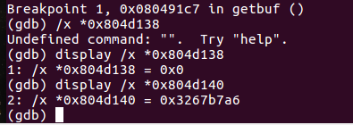
这样就确定了 0x804d138 是全局变量。之后为了实现目标，我们需要写一段恶意代码，通过执行这一段恶意代码来修改全局变量，我写出的恶意代码如下（右边是反汇编后的）：
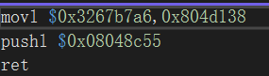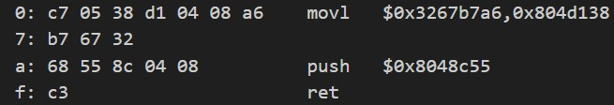
第一行的意思是将全局变量修改为我的 cookie 值，之后还需要找到字符串存放的位置作为恶意代码的起始地址，此时还需要通过 gdb 进行调试，在调用 gets 之前查看 eax 寄存器，得到缓冲区的首地址 0x55683918，需要将返回地址覆盖为恶意代码第一条指令的地址。所以接下来就简单了，依次将恶意代码输入，最后得到的答案如下：
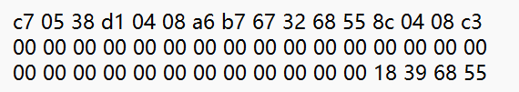
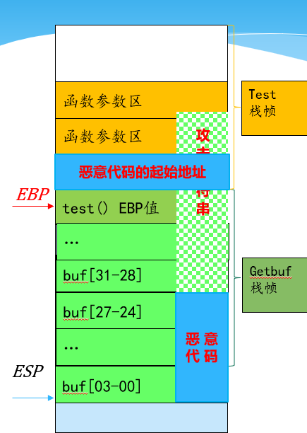
对照这张 ppt 的图片看的更清楚一点。

boom:
第四关要求构造攻击字符串，使得 getbuf 将 cookie 值返回给 test 函数，而不是返回 1。实质上道理和第三关是类似的。只是最后为了正常运行 test 函数，需要返回旧的 ebp 的值，test 函数的帧指针要恢复。理清思路后首先通过 gdb 调试找出旧的 ebp的值。
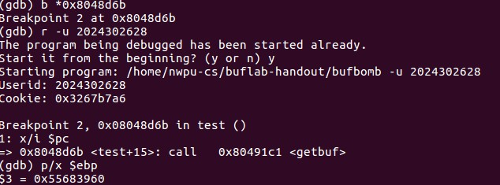
由此得知，旧的 ebp 的值为 0x55683960，于是就可以写出如下的汇编代码了，大体上和第二关差不多，第一行就是将返回值修改为我的 cookie 值，第二行就是将 ebp 修改为它的旧值。
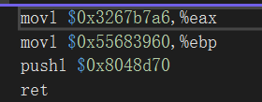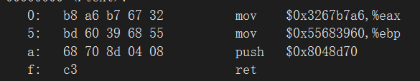
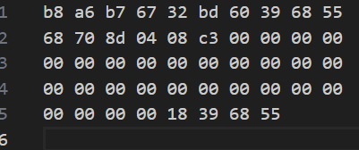
后的答案是这样的，最后 eax 的值和上一道题是一样的，直接粘过来就行。

、

Nitro：
这道题会调用 testn 和 getbufn 函数，而且会循环执行 5 次，最关键的是每次循环的栈地址不同，要求用同一个字符串，执行 getbufn5 次，并且每次都把 cookie 值返回给 testn 函数，而不是返回 1，我们首先来看一下 getbufn：
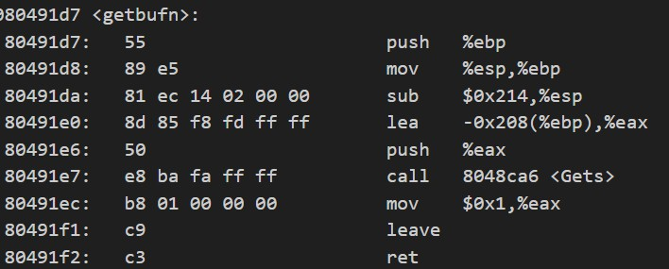
lea -0x208(%ebp),%eax 可以知道字符串起始位置距离 ebp 0x208 个字节，这里主要要解决两个问题，一个是因为栈地址的变化，buf 的起始地址每次都不同，所以恶意代码的起始地址每次都不同，第二个是 testn 函数的 ebp 的旧值每次也不同。

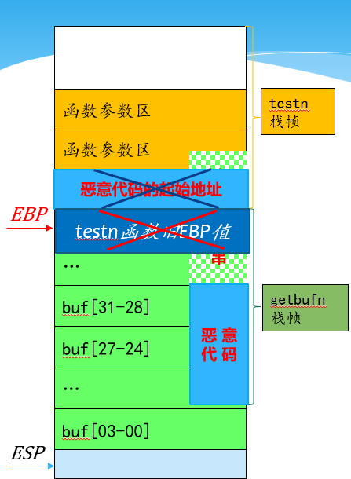
这里同样附上老师的一张 ppt 方便理解：
问题一的解决方法是 NOP Sled，即空操作指令（0x90），其作用主要是当代码未精准定位时，通过跳转到 NOP Sled 上，确保目标代码最终被执行。
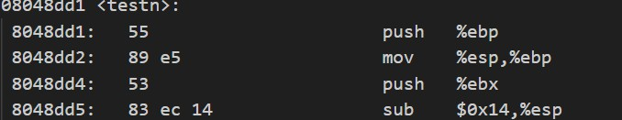
问题二由第四行汇编代码可知，ebp=esp+0x14+0x4=esp+18。同样可以找到 getbufn 的返回地址为 8048de5。
由于 esp 和 ebp 的差值是一定的，esp 进入恶意代码时是正确的，所以可以给出如下的恶意代码：
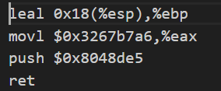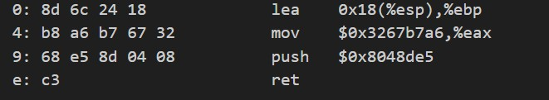
接下来我们的主要任务就是找到程序的入口地址，此时试着用 gdb 看一下 eax 的值， ppt 上有写地址的变化在一定范围内，但实际上我们多试几次还会发现实际上地址的变化是一个循环，我发现的貌似只有这三个：0x55683738，0x55683798，0x55683778。此时取里面最大的一个，这样一定可以滑行到恶意代码。所以最后的答案就是（图有点长，放下一页了）：

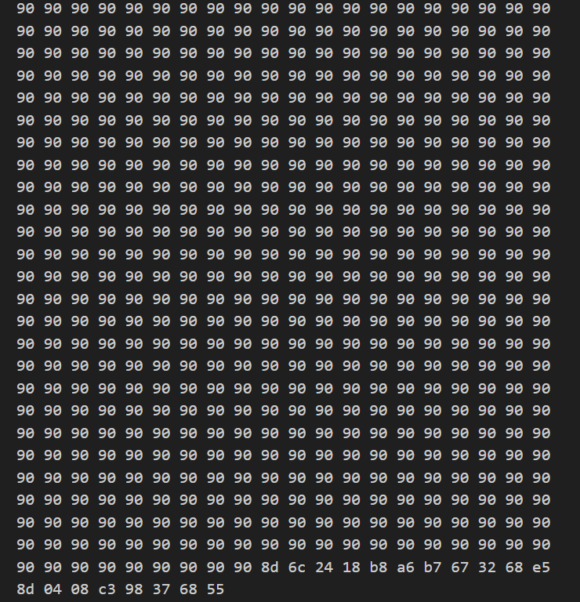

三、 实验总结：
本次实验在经历过 LAB2 的血雨腥风之后要稍微轻松一点了，通过本次对栈溢出的亲自实践，让我更加清楚了程序运行过程中栈的变化和行为，同时第一次编写了汇编代码，这次实验也让我知道了以后在编程时遇到 get 这类不安全的函数时一定要小心一点。总之本次实验让我深刻理解了栈溢出的原理，有助于我日后的计算机相关课程。

